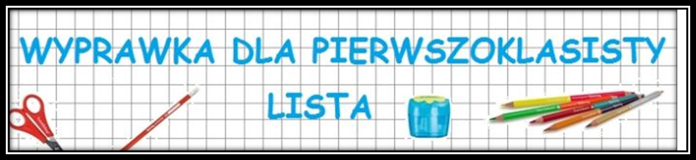
Rok szkolny 2020/2021
- ryza białego papieru A4
- blok rysunkowy kolorowy A4
- blok techniczny biały A4
- blok techniczny kolorowy A4
- zeszyt w kratkę do informacji 16 kartk.
- kredki świecowe
- kredki ołówkowe
- farby plakatowe i akwarele
- twarda podkładka do prac plastycznych A3 (format A4 śniadaniowa, plastikowa)
- pędzle do malowania (różnej grubości 2-3)
- nożyczki z zaokrąglonymi końcami
- kubeczek na wodę - (potrzebny podczas malowania farbami)
- klej w sztyfcie
- ołówek (grubość HB2)
- gumka do ścierania
- linijka (długość 20 cm)
- liczydła
- kredki pastele olejne
- zeszyt 16 k. w dwie linie (3 sztuki) z kolorową liniaturą
- zeszyt 16 k. w kratkę (3 sztuki)
- papier kolorowy
- plastelina
- 3 teczki na gumkę
- worek na buty
- STRÓJ NA W-F: biała koszulka, czarne lub granatowe spodenki (ewentualnie leginsy)
PROSIMY, ABY WSZYSTKIE MATERIAŁY I PRZYBORY ZOSTAŁY
PODPISANE IMIENIEM I NAZWISKIEM DZIECKA
